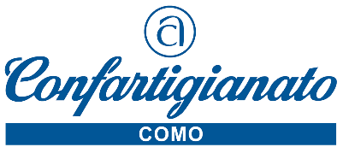

Como, 9 luglio 2021 Comunicato Stampa

FISCO: CONFARTIGIANATO CHIEDE CHIAREZZA
PER LA PROROGA DEI VERSAMENTI
Galli Confartigianato Como: è necessario intervenire sulla possibilità
di versare fino al 20 agosto con la maggiorazione.

Per i versamenti d’imposta per il 2020, anno ”horribilis” per le imprese, non è ipotizzabile che la proroga concessa con il DPCM del 28 giugno 2021 si fermi al 20 luglio. Confartigianato – sottolinea Roberto Galli Presidente dell’Associazione di Como – ha chiesto un intervento rapido e chiarificatore, per permettere agli operatori economici di effettuare i versamenti con la maggiorazione dello 0,4% entro il 20 agosto.
Non comprendiamo infatti, perché tale possibilità non sia stata inserita direttamente nel DPCM e non appare di buon senso che con questa scelta ci sia la volontà di far pagare lo 0,40% di maggiorazione solo per prolungare il versamento di 10 giorni. Peraltro – conclude Galli - sarebbe la prima volta, da quando nel 1997 è stata data la facoltà di prolungare i termini tramite DPCM, che non viene riconosciuto l’ulteriore allungamento della scadenza di versamento al 20 agosto. Non utilizzare questa opzione, proprio nell’anno peggiore dal dopoguerra ad oggi in termini di calo del PIL, appare completamente fuori luogo.

22100 Como – Viale Roosevelt 15 – tel. 031 3161 info@confartigianatocomo.it www.confartigianatocomo.it

